|  |  |  |  |
| --- | --- | --- | --- |
| **Adı:** |  | **…………………. Ortaokulu** |  |
| **Soyadı:** |  | **………………. Eğitim Öğretim Yılı** | Tarih: ……/……/ 20... |
| **Sınıfı:** |  | **Peygamberimizin Hayatı** | Aldığı Not |
| **No:** |  | **5. Sınıf 1.Dönem 2. Yazılı / Sınav Soruları** |  |

1. **Allah Peygamberleri insanlığa ..................... olarak göndermiştir. Cümlesi aşağıdaki kelimelerden hangisiyle tamamlanamaz?**

A) Uyarıcı C) Müjdeleyici

B) Zorlaştırıcı D) Kurtarıcı

1. **Peygamberimiz güvenilir bir insan olduğu için ona ne diyorlardı?**

A) Sadık C) Mühammed’ül Emin

B) Ümmü Eymen D) Ebul Kasım

1. **Peygamberimizin sütannesi aşağıdakilerden hangisidir?**

A)Halime B) Zeliha C) Ayşe D) Hatice

1. **Aşağıdaki şıkların hangisinde peygamberimizin anne ve babasının ismi birlikte verilmiştir?**

A)Halime- Süleyman C) Zehra- Ahmet

B) Ayşe - İbrahim D) Amine- Abdullah

1. **Aşağıdakilerden hangisi “ Hatemül enbiya” dır?**

A) Hz. Muhammed (sav) C) Hz. İsmail

B) Hz. Davut D) Hz. Yusuf

1. **Ateşe atıldığında Allah’ın izniyle ateşin yakmadığı peygamber aşağıdakilerden hangisidir?**

A) Hz. Adem C) Hz. Eyyûb

B) Hz. İbrahim D) Hz. İdris

1. **Aşağıdakilerden hangisi ilk peygamberdir?**

A) Hz. Adem C) Hz. Eyyûb

B) Hz. İbrahim D) Hz. Süleyman

1. **Aşağıdakilerin hangisi peygamberlerin özelliklerinden değildir?**

A) Fetanet B) İsmet C) Tebliğ D) Yalancılık

1. **Asasını ( sopasını ) yere bıraktığında asası büyük bir yılana dönüşen peygamber aşağıdakilerden hangisidir?**

A) Hz. Adem C) Hz. Musa

B) Hz. Salih D) Hz. Lut

1. **Peygamberlerin görevlerinden olan “Davet” ne anlama gelmektedir?**

A) İnsanlara iyi davranmak

B) İnsanlara güler yüzlü olmak

C) Adaletli olmak

D) İnsanları Allah’ın varlığına ve birliğine inanmaya çağırmak, davet etmek.

**Bu Peygambere Allah büyük bir gemi yapmasını emretmiştir. Gemi tamamlanınca gemiye, kendisine inananları ve her hayvandan birer çift bindirmesini emretmiştir. Sonrasında büyük bir tufan ( yağmur ) başlamıştır. Gemiye binenler kurtulmuştur.**

1. **Yukarıda hangi peygamberden söz edilmektedir?**

A) Hz. Adem C) Hz. Eyyûb

B) Hz. İbrahim D) Hz. Nuh

Hz. Muhammed (sav.) dürüst ve güvenilir bir kişiliğe sahipti. Bundan dolayı da insanlar ona ……………… diyorlardı.

1. **Bu cümlede boş bırakılan yere gelmesi gereken, Peygamberimizin sahip olduğu unvan aşağıdakilerden hangisidir?**

A**-** Adaletli Muhammed C- Güvenilir Muhammed

B- Dürüst Muhammed D- Akıllı Muhammed

1. **Mekke’ye gelen misafirleri, zulme uğrayan mazlumları ve tüccarları korumak amacıyla kurulan ve Hz Muhammed‘in de 20 yaşlarındayken katıldığı Erdemliler** Birliği **anlamındaki topluluğun adı nedir?**

**A) Hılfu’l-Fudûl C) Daru’l-Erkam**

**B) Fetretü’l-Vahy D) Millet Meclisi**

1. Aşağıdakilerden hangisi, Kur’an’da adı geçen peygamberler arasında yer almaz?

A)Hz. İsmail C)Hz. İbrahim

B)Hz. Zekeriya D)Hz. Şit

**Peygamberimiz Hz. Muhammed (sav) ……… yılında………………’de vefat etmiştir.**

1. **Cümledeki boşluğa aşağıda verilen seçeneklerden hangisi gelmelidir?**

A) 632 / Mekke C) 571 / Medine

B) 632 / Medine D) 571 / Mekke

1. ****Peygamberlerin, kendilerine inanmayan insanlara peygamberliklerini ispat etmek amacıyla gösterdikleri olağanüstü olaylara ne ad verilir?****
2. Mucize B) Siyer C) Tebliğ D)Kıssa

Akıllı ve zeki olmak anlamına gelir. Allah (c.c.) tarafından gönderilen bütün peygamberler, yüksek bir akıl ve muhakeme gücüne, keskin bir zekâya sahiptirler. Onlar bu sayede toplumda büyük dönüşümler gerçekleştirebilmişlerdir. İnsanları, gittikleri yolun yanlış olduğuna ikna edebilmişlerdir. İnsanlara ilahi hakikatleri anlatırken onları ikna edici söylemler kullanmışlardır.

1. **Verilen paragrafta peygamberlerin ortak özelliklerinden hangisine işaret edilmiştir?**

A) Tebliğ B) Emanet C) Fetanet D) Sıdk

* Haksızlıklar çok yaygındı.
* İnsanların çoğu putperestti.
* Kabileler halinde yaşarlardı.
* Kadınlara değer verilmezdi.

1. **Yukarıda anlatılan özellikler hangi döneme aittir?**

A)Asr-ı Saadet Dönemi C) Yeniçağ B) Cahiliye Dönemi D) Fetret Dönemi

Hz. Muhammed’in doğduğu toplumda çocukları süt anneye verme uygulaması vardı. Hz. Muhammed’in annesi............... onu emzirmek için ................... adlı Süt anneye vermiştir.

1. Boşluğa sırasıyla aşağıda verilen isimlerden hangi­leri yerleştirilmelidir?

A) Hz. Hatice – Hz. Ayşe

B) Hz. Emine – Hz. Amine

C) Hz. Halime – Hz. Amine

D) Hz. Amine - Hz. Halime

1. Aşağıda verilenlerden hangisi Peygamberimizin güzel ahlak ilkelerinden biri olamaz?
2. Kalp, söz ve davranışlarda doğruluk
3. Yalnız kendi çıkarlarını düşünmek
4. Büyüklere saygı göstermek, küçüklere sevgi göstermek
5. İnsanların hatalarına karşı affedici olmak

Başarılar Dilerim 😊

Din Kültürü ve Ahlak Bilgisi Öğretmeni

……………………………………………..

**TÜM SINAVLAR İÇİN TIKLAYINIZ**

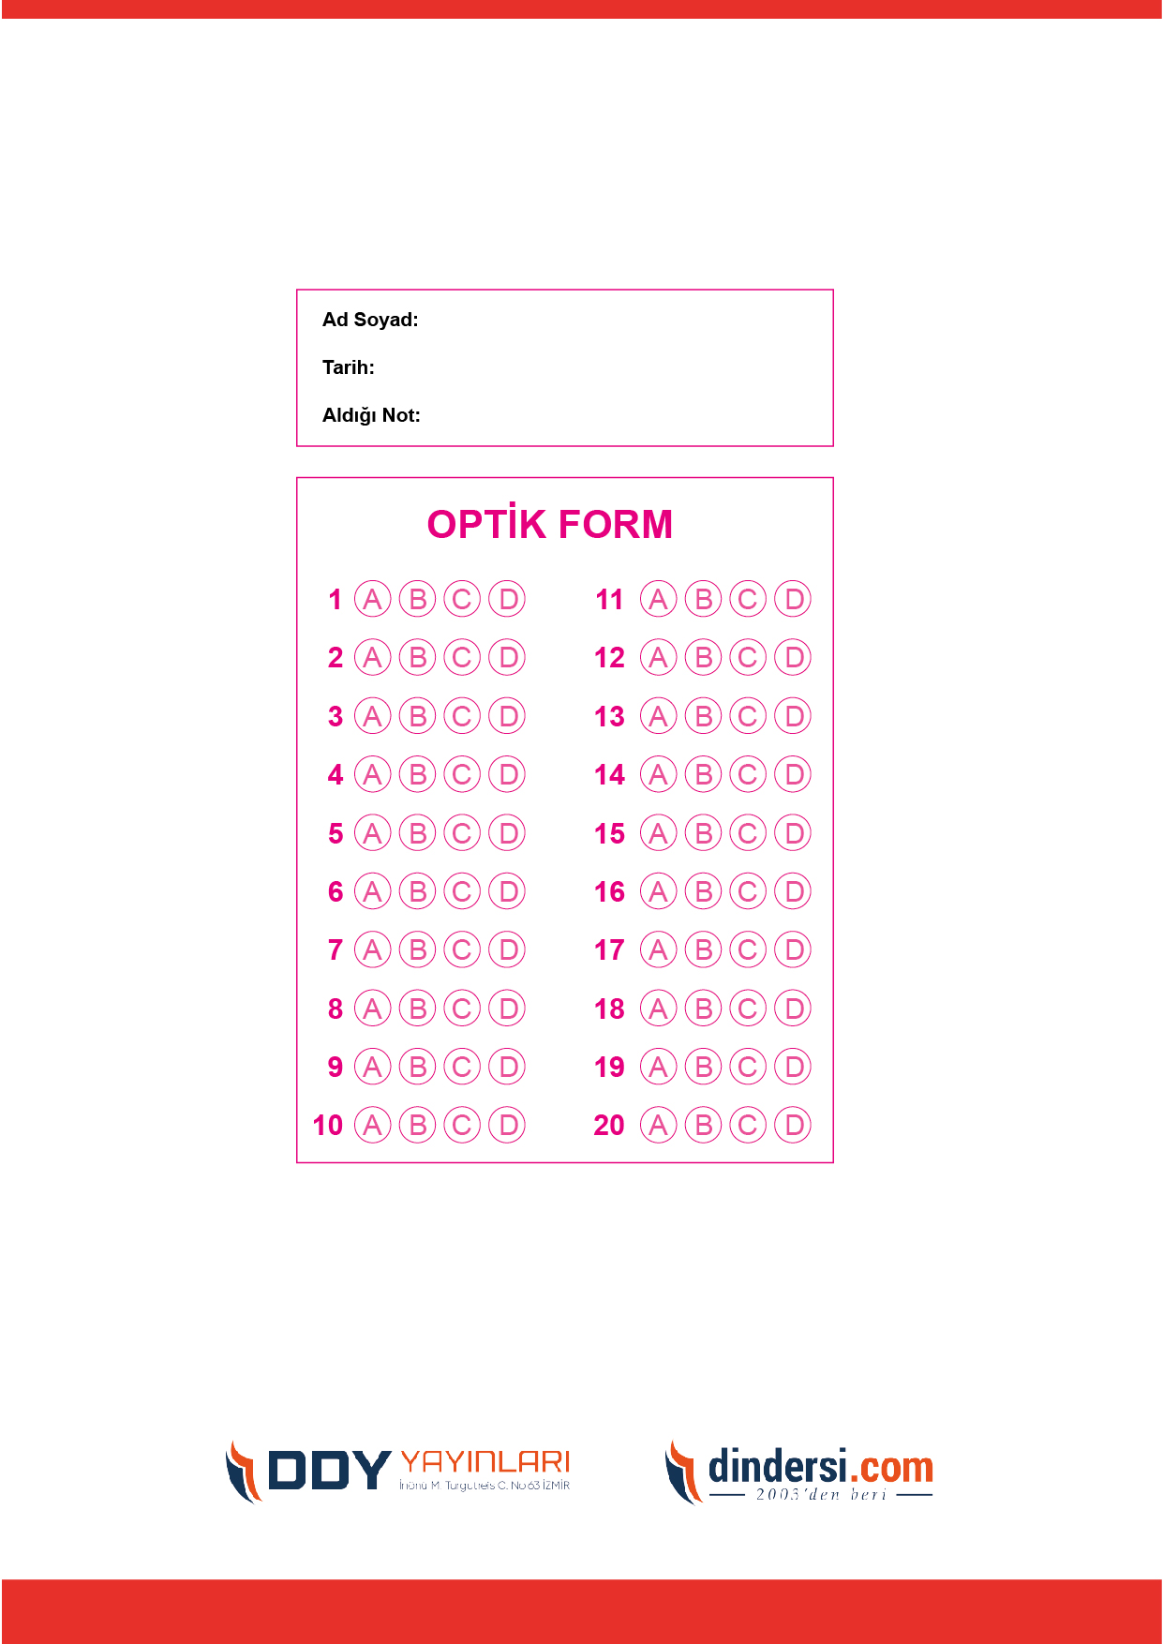



**5. SINIF SINAV VE CEVAP ANAHTARI İÇİN TIKLAYINIZ**

.

